Муниципальное бюджетное дошкольное образовательное учреждение города Кургана «Детский сад комбинированного вида №124 «Весенний»

Конспект НОД по развитию речи в старшей группе
Тема: «Путешествие в страну сказок»

Подготовила: воспитатель МБДОУ «Детский сад №124»
Головина Н.Ю.

Курган 2019г.
«Путешествие в страну сказок»
Цель: развитие речи детей старшего дошкольного возраста посредствам художественной литературы.
Задачи: развивать связную речь детей; углублять интерес к художественной литературе; развивать речевой слух, внимание, память, сообразительность, логическое мышление, воображение, фантазию; воспитывать отзывчивость, доброжелательное отношение к героям сказок.
Методы и приемы: сюрпризный момент, игра - путешествие, игра-физ.минутка «Баба Ягя»
Предварительная работа: чтение сказок, заучивание стихов, рассматривание иллюстраций, беседы по теме «Сказки»
Материалы и оборудование: мультимедийный проектор и экран, ноутбук, презентация «Путешествие в страну сказок», сундук со сказочными предметами (шапочка красная, золотое яичко, хрустальная туфелька, чемоданчик Айболита, пропеллер , золотой ключик, ложка точеная, яблоко ,волшебная палочка, гармошка),иллюстрации- красная шапочка, курочка ряба, золушка, доктор Айболит, карлсон, буратино, жихарка, белоснежка, волшебница-фея, крокодил Гена; ковер «Самолет», посылка с письмом,снежинки из бумажных салфеток, колобки -смайлики.
Ход непосредственной образовательной деятельности:
Вход детей, встают полукругом. (на экране 1 слайд.)
Воспитатель: Ребята, посмотрите сколько к нам пришло гостей. Давайте с ними поздороваемся и улыбнемся им.
Дети: здравствуйте. Доброе утро.
Воспитатель: С добрым утром! –вам сказали,
С добрым утром! – скажем мы
Как две ниточки связали теплоты и доброты.
Дети садятся на стульчики.
Воспитатель: Ребята, вы любите сказки? что такое сказка?
Дети: Сказка- это волшебство, Сказка- это чудо.
Воспитатель: какие вы сказки знаете?
Дети: перечисляют.
Ребенок: В мире много сказок
Грустных и смешных
И прожить на свете
Нам нельзя без них.
Воспитатель: какие бывают сказки (по авторству)?
Дети: авторские и народные.
Воспитатель: Почему сказки называют народными?
Дети: Потому что их сочинил народ.
Воспитатель: Авторскими?
Дети: потому что их сочинил и написал один человек- автор.
Воспитатель: Ребята, какая будет сказка , если в ней есть добро?
Дети: Если в сказке есть добро, то она добрая.
Воспитатель: если в сказке есть : волшебство, чудо, радость, загадки, мудрость?
Дети: ответы детей
Воспитатель: Как обычно начинаются сказки?
Дети: Жили были; в некотором царстве, в некотором государстве…
Воспитатель: Молодцы , ребята. Вижу про сказки вы много знаете. Наверно это для вас почтальон пренес сегодня посылку. А чтоб узнать для кого она что нужно знать?
Дети: Адрес и получателя.
Воспитатель: Что то его замело снегом. Нужно его сдуть. (вместе дуем).А кокой же адрес у нашего садика?
Дети: 2 микрорайон, д.№13, группа № 9 «Пчелки»
Воспитатель: И на посылке такой же адрес. Значит она для нас. Хотите узнать что в ней?
Дети: да.
Открываем посылку. Там письмо:
« Дорогие ребята 9 группы. Пишут вам жители сказочной страны. Баба Яга опять шалит: забрала сказочные предметы и перепутала сказки. Надеемся на вашу помощь. К письму прилагаем волшебный транспорт, который доставит вас в страну сказок»
Сказочные герои.
Воспитатель: Ребята , как вы думаете что это за волшебный транспорт?
Дети: варианты (ковер самолет)
Воспитатель: ну что ребята, будем помогать героям? Полетим в страну сказок?
Дети: да.
Ребенок : В сказке может всё случаться
Наша сказка впереди
Сказке в дверь мы постучимся
Сказка в гости ты нас жди.
Достаем из посылки ковер самолет, расстилаем. (Все садятся на ковер самолет.)
Воспитатель: Волшебному транспорту нужны волшебные слова.
2 слайд
Произносим все вместе:
Вер-вер-вер сели дружно на ковер
Лет-лет–лет ждет нас дальний перелет
Ок-ок-ок дует легкий ветерок
Ко-ко-ко как летим мы высоко
Ря-ря-ря вижу синие моря
Ди-ди-ди страна сказок впереди
3 слайд
Встаем с ковра самолета и подходим к сундуку.
Воспитатель: Вот мы и оказались в сказочной стране. Посмотрите какой –то сундук весь в паутине. Наверно баба Яга его спрятала. Интересно, что в нем? (Открываем)
4 слайд ( сказочные предметы: шапочка красная, золотое яичко, хрустальная туфелька, чемоданчик Айболита, пропеллер , золотой ключик, ложка точеная, яблоко ,волшебная палочка,гармошка)
Воспитатель: Ой, да это наверно и есть сказочные предметы, которые украла баба Яга. Ребята, берите по одному предмету , пока ее нет.
Каждый ребенок берет по одному предмету и садится на стульчик.
Воспитатель: Чтоб вернуть предмет сказочному герою необходимо назвать предмет, его хозяина и из какой он сказки.
5 слайд ( красная шапочка, курочка ряба, золушка, доктор Айболит, карлсон, буратино, жихарка, белоснежка, волшебница-фея, крокодил Гена)
(По порядку каждый ребенок называет предмет, его хозяина и сказку. Только тогда появляется сказочный герой на слайде.)
Например: это шапочка принадлежит девочке из сказки «Красная шапочка».
Это золотое яичко принадлежит курочке из сказки «Курочка ряба» и.т.д.
Воспитатель: Ребята посмотрите всем сказочным героям вы помогли, назвали правильно и вернули им сказочные предметы.
Дети: Да.
6 слайд (избушка на курьих ножках)
Воспитатель: Что это за избушка в лесу виднеется?
Дети: Избушка на курьих ножках.
Воспитатель: Кто же там живет?
Дети: Баба Яга.
Воспитатель: Помните игру баба Яга? Вставайте на ножки вместе вспомним.
Дети встают полукругом.
Игра «Баба яга» (физ мин)
Дети проговаривая слова показывают, изображают то о чем говорится в игре.
В старом лесе есть избушка,
стоит задом наперед,
а в избушке той старушка,
бабушка Яга живет:
нос крючком, глаза как плошки,
дыбом волосы стоят.
Фу, сердитая какая, и поломана нога.
Не простая , костяная у нее одна нога.
Дети садятся на стульчики.
7 слайд (баба Яга)
Баба Яга: Это кто здесь меня дразнит? Кто сказочным героям помогает ?
Ребенок: Ты, бабуля, не ругайся,
А пойми нас, постарайся.
Мы тебя ведь не дразнили,
Так немножко пошутили.
Мы ведь сказки очень любим,
Выручать героев будем!
Баба Яга: Ладно уж спасать идите. Только тихо, не шумите!
8 слайд (сказки)
Воспитатель: Посмотрите ка на сказки! Только вот у них беда – позабыли все слова!
Что говорила Машенька медведю из короба?
Дети: Машенька говорила: «высоко сижу, далеко гляжу. Не садись на пенек, не ешь пирожок.»
Воспитатель: Какие слова произносил Емеля, что все делалось само?
Дети: Емеля говорил: «По щучьему велению, по моему хотению»
Воспитатель: Что пела коза своим козлятам, вернувшись домой?
Дети: коза пела: «Козлятушки, ребятушки , ваша мама пришла, молока принесла»
Воспитатель: Какими словами волк помогал себе на хвост рыбу ловить?
Дети: Волк говорил: « Ловись рыбка мала и велика»
Воспитатель: Что спрашивали звери в сказке «Теремок» перед тем как войти в него?
Дети: Звери спрашивали: «Кто, кто в теремочке живет? Кто , кто в невысоком живет?»
Воспитатель: Молодцы какие ребята! Вы опять помогли героям сказок.
9 слайд ((Теремок))
Воспитатель: Что- то глазки у меня устали, сделаем сказочную зарядку.
Физ минутка для глаз:ТЕРЕМОК
Терем- терем- теремок!
(Движение глазами вправо- влево.)
Он не низок, не высок,
(Движение глазами вверх- вниз.)
Наверху петух сидит,
Кукареку он кричит.
(Моргают глазами.)
Воспитатель: А вот и задание от бабы Яги «Скажи наоборот» слайды с10-16
В сказках встречается трусость и (смелость)
Слабые и (сильные)
Трудолюбивые и (ленивые)
Страшные и (красивые)
Друзья и (враги)
Хитрость и (глупость, доверчивость)
Добро и (зло)
Воспитатель: Ребята, во всех сказках есть и добро и зло. Кто же всегда побеждает?
Дети: в сказках побеждает добро.
Воспитатель: назовите мне кого победили положительные герои сказок?
17 слайд (по порядку)
(Змей горыныч, карабас барабас,… дети называют героев в родительном пажеже)
Воспитатель: Молодцы. Баба яга заколдовала героев сказок и они забыли, какие добрые дела сделали. Нужно им помочь , напомнить. 18 слайд
Какое добро сделала дюймовочка?
Дети: Дюймовочка вылечила, спасла ласточку.
Воспитатель: Какое доброе дело сделал петушок в сказке «Заюшкина избушка»?
Дети: В сказке «Заюшкина избушка» петушок помог зайцу и выгнал из его домика лису.
Воспитатель: Какие добрые дела совершал Доктор Айболит?
Дети: Доктор Айболит лечил больных животных.
Воспитатель: Ребята, сказки вы знаете хорошо, героям сказочным помогли. Они вам в благодарность дарят волшебную книгу сказок, она ждет вас в группе.
19 Слайд (книга)
Ой-ой-ой нам пора домой
Все садятся на ковер самолет 20 слайд
Произносим все вместе:
Вер-вер-вер сели дружно на ковер
Лет-лет–лет ждет нас дальний перелет
Ок-ок-ок дует легкий ветерок
Ко-ко-ко как летим мы высоко
Ря-ря-ря вижу синие моря
Ан-ан –ан –вот и город наш Курган 21 слайд
Ома-ома-ома – мы уже все дома
Дети садятся на стульчики
Воспитатель: Ребята, понравилось вам путешествовать? Помогли мы героям? Тяжелые были задания? Что больше всего вам понравилось?
Дети: Ответы
Воспитатель: каким сказочным героем вы бы хотели стать? Почему?
Дети: ответы детей
Воспитатель: ребята, подойдите ,пожалуйста к столу и выберите колобка – если у вас веселое настроение – улыбающегося, грустное- грустного. Покажите гостям, какого колобка вы выбрали. (Слайд 22) Скажите всем «До свидания». А мы пойдем искать книгу сказок в группу.
Слайды:
1 23 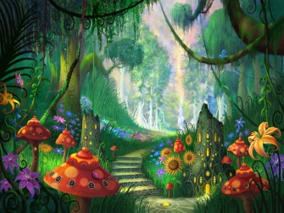4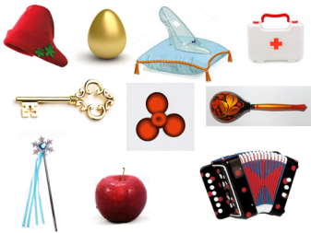
5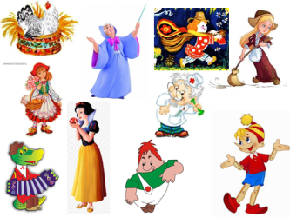6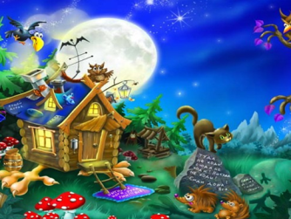7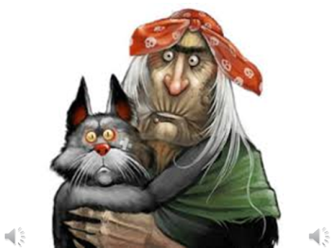8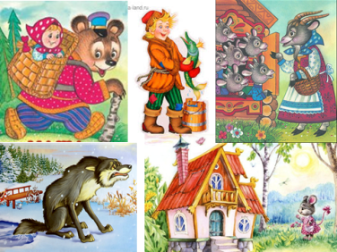
9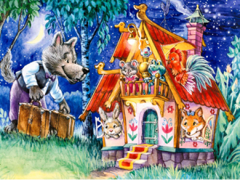10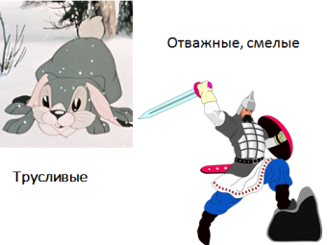11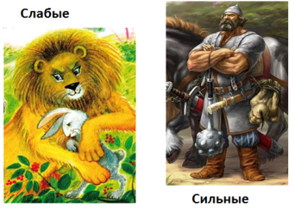12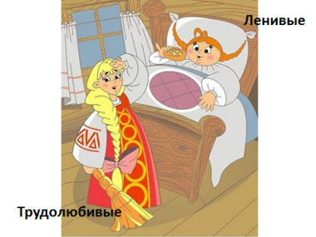
13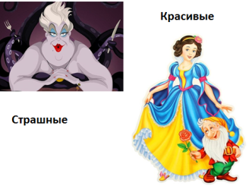14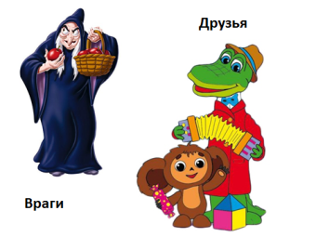15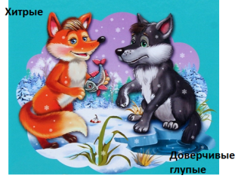16 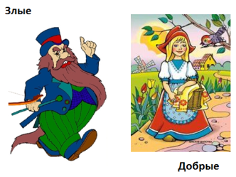
17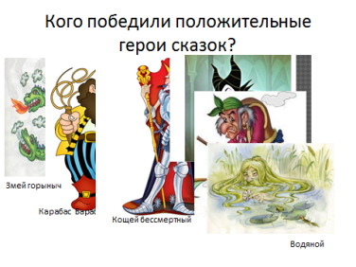18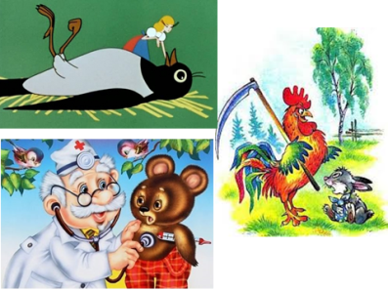19 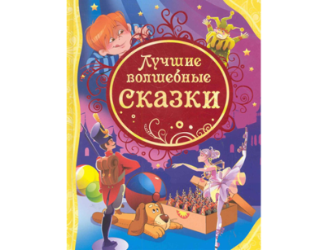
20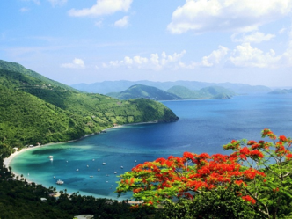21 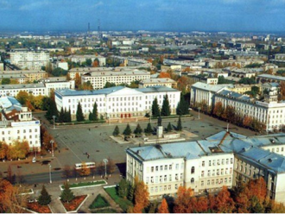 22

